我的飛機會轉彎
校 名：高雄市博愛國民小學
指導老師：李書欣、王雪薰
- 目的：
  - 製作簡易的跟人機，讓學生瞭解白努力定律的應用。
  - 利用珍珠板製作飛行玩具，體驗飛行的奧秘。
  - 發揮創造力，享受轉彎與迴旋的樂趣。
- 活動器材：紙張、珍珠板、螺絲釘、剪刀、小刀、黏膠、切割墊。
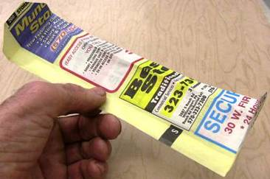
- 製作過程：
A. 跟人機
1.剪下跟人機的外型，並摺出線條。
2.將摺好的跟人機，由空中向下飄落。
3.手拿紙板，往前輕推，讓跟人機保持美妙的翻轉前進。
B.迷你飛機
1.取用珍珠板，使用黏膠製作迷你飛機，進行試飛。
2.調整襟翼、尾翼，並嘗試左右轉彎與迴旋的飛行。
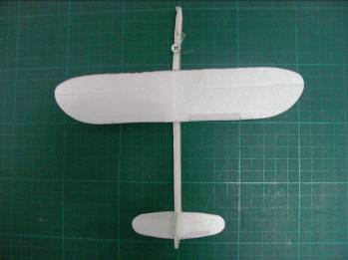
四、原理探討：
1.飛行是白努力原理的應用。
2.在頭部加上螺絲釘是為了調整飛機的重心，利於飛行。
3.調整左右襟翼或尾翼，改變飛行方向。

